ПОЛОЖЕНИЕ
о региональном конкурсе по 3d моделированию

среди обучающихся профессиональных образовательных организаций Волгоградской области

1.Общие положения
1.1. Настоящее Положение определяет статус, цели и задачи регионального конкурса по 3d моделированию среди обучающихся профессиональных образовательных организаций Волгоградской области (далее - Конкурс).
1.2. Конкурс призван способствовать повышению качества профессионального образования, развитию творческих способностей, обеспечению профессиональной компетентности специалистов среднего звена.
1.3. Учредителями Конкурса являются:
- совет директоров профессиональных образовательных организаций Волгоградской области,
- государственное автономное учреждение дополнительного профессионального образования «Волгоградская государственная академия последипломного образования».
1.4. Организатором и базой проведения Конкурса является государственное бюджетное профессиональное образовательное учреждение «Волгоградский индустриальный техникум» (далее – ГБПОУ ВИТ).

2. Цели и задачи Конкурса
2.1. Целью Конкурса является создание условий для активизации и развития творческих, интеллектуальных способностей, образного и пространственного мышления обучающихся.
2.2. Задачи Конкурса:
- повышение интереса к трехмерному компьютерному моделированию;
- развитие сотрудничества образования, науки и производства;
- активизация работы в профессиональном образовании по освоению технологий трехмерного компьютерного моделирования.
3. Организация конкурса
3.1. Для проведения Конкурса создается экспертная группа и жюри.
3.2. Экспертная группа осуществляет организационное и методическое обеспечение проведения Конкурса, разрабатывает задания, методику и критерии оценивания результатов выполнения заданий. Экспертная группа формируется организатором Конкурса из числа руководящих и педагогических работников ГБПОУ ВИТ, представителей работодателей и независимых экспертов. Состав экспертной группы представлен в приложении 2.
3.3. Экспертная группа формирует жюри Конкурса по оцениванию результатов выполненных заданий участниками Конкурса. Жюри конкурса формируется из представителей профессиональных образовательных организаций за три дня до начала проведения Конкурса.
3.4. Для участия в Конкурсе необходимо направить заявку (Приложение 1) в организационный комитет на электронный адрес: vit_priem@list.ru.
Заявки для участия в конкурсе принимают до 15 февраля 2019 года на электронный адрес: vit_priem@list.ru
3.4. Дата проведения конкурса: 20 февраля 2019 года.
Начало регистрации: 09.30 час.
Время проведения: с 10.00 час. до 14.40 час.
Место проведения: государственное бюджетное профессиональное образовательное учреждение «Волгоградский индустриальный техникум».
Адрес: ул. им. Арсеньева, 8, г. Волгоград, 400112.
Телефон: (8442) 69-33-77.
Положение о Конкурсе располагается на сайте ГБПОУ «Волгоградский индустриальный техникум» в разделе учебно-методическая работа: http://www.volit.ru/.
Контактные лица Оргкомитета конкурса:
Шурыгина Ирина Юрьевна, начальник отдела учебно-методической работы ГБПОУ ВИТ, тел 8-909-380-91-24, Е-mail: vit_priem@list.ru.
Иванова Марина Александровна, старший преподаватель ГАУ ДПО «ВГАПО», тел. 8-961-067-66-64. Е-mail: vgkunt_ivanova@mail.ru.
3.5 Программа Конкурса представлена в Приложении 4.
4. Порядок и условия организации Конкурса
4.1. К участию в конкурсе допускаются обучающиеся профессиональных образовательных организаций (далее – конкурсант), подавшие заявку в оргкомитет. Количество участников – до 2 человек от одной профессиональной образовательной организации.
4.2. Участники Конкурса должны иметь при себе паспорт.
4.3. Студенты, не указанные в заявке, к участию в Конкурсе не допускаются. Участие в Конкурсе – бесплатное. Форма участия – очная.
4.4. Лица, сопровождающие участников Конкурса, несут ответственность за их жизнь и безопасность в пути следования и в период проведения Конкурса.
4.5. Название и описание компетенции.
Название профессионального навыка: автоматизированное проектирование – CAD.
Описание компетенции.
Термином «Автоматизированное проектирование» обозначается использование технологии компьютерного конструирования (CAD) при подготовке графических моделей, чертежей, бумажных документов и файлов, содержащих всю информацию, необходимую для изготовления и документирования деталей и компонентов для решения механических инженерных задач, с которыми сталкиваются работники отрасли. Решения должны соответствовать стандартам индустрии и позднейшей версии стандарта ISO.
4.6. Итогом конкурса является демонстрация и оценка квалификации 3D моделирования при подготовке графических моделей, чертежей, бумажных документов и файлов, содержащих всю информацию, необходимую для изготовления и документирования деталей и компонентов.
Конкурсное задание состоит только из практических заданий.
Конкурс состоит из 2 модулей:
1 модуль - моделирование детали;
2 модуль - машиностроительные сборки.
4.7. Конкурсант может использовать любой программный продукт. Организаторы предоставляют программные продукты Компас - 3D, T-FLEX CAD.
5.Порядок и условия проведения Конкурса
5.1. В ходе выполнения одного или нескольких задания модулей, перечисленных ниже, будут проверяться следующие навыки:
- трехмерного моделирования деталей,
- работы с программами компьютерного конструирования (CAD) в объеме, достаточном для конфигурирования параметров программного обеспечения,
- правильного использования и управления компьютерными файлами и программным обеспечением.
5.2 Участник должен уметь:
- выполнять моделирование компонентов, оптимизируя конструктивную твердотельную геометрию,
- назначать характеристики материалам (плотность),
- назначать цвета и текстуры материалов компонентам.
5.3 Трехмерное моделирование сборочных узлов.
Знание и понимание трехмерного моделирования сборочных узлов: понимание механических систем и их назначение.
Участник должен уметь:
- создавать сборочный узел из трехмерных моделей и компонентов,
- структурировать сборочный узел (подсборки).
5.4. Продолжительность выполнения заданий определяется организатором Конкурса.
5.5. Организатор Конкурса размещает на своем официальном сайте:
- не позднее, чем за 2 недели до начала проведения Конкурса Порядок организации и проведения этапов регионального Конкурса, раскрывая общую характеристику заданий, технические средства, профессиональное оборудование и прикладные компьютерные программы, программу соревнований;
- не позднее 2 недель после проведения регионального Конкурса сводную ведомость оценок участников, фотоотчёт.
5.6. Перед началом проведения этапов Конкурса проводятся организационно-ознакомительные мероприятия, включающие в себя: инструктаж по технике безопасности и охране труда; ознакомление с рабочими местами и техническим оснащением.
5.7. Участники Конкурса в течение 3-х часов выполняют задания по созданию 3D моделей и сборочного изделия и предоставляют результаты жюри конкурса.
6. Краткое содержание заданий и оценивание результатов их выполнения, определение результатов Конкурса
6.1. Жюри конкурса оценивает результаты выполнения конкурсных заданий в соответствии с критериями:
- правильность 3D-моделирования;
- полнота использования функциональных возможностей системы;
- качество инженерной проработки;
- визуальное оформление модели;
- время выполнение задания.
6.2. Типовой чертеж и детали представлены в Приложении 5.
6.2.1. Модель детали выполняется любым методом.
6.2.2. Деталь сохраняется на рабочем столе в папке с названием: Конкурс 3 D моделирование. Файлу присвоить имя – фамилия конкурсанта_ деталь.
6.3. В качестве сборочного изделия выполняется сборка ролика. Пример выполнения представлен в Приложении 6. Содержание конкурсного задания может быть изменено на 30%.
6.3.1. Каждому участнику выдаются чертежи деталей для выполнения сборки. Стандартные изделия сборочной единицы выбираются из библиотек используемых профессиональных продуктов.
6.3.2. Конкурсант выполняет 3D модели деталей и сохраняет их в папке с названием: Конкурс 3D моделирование. Файлам для сборки присвоить соответствующее название и фамилию конкурсанта.
6.4. Участники, набравшие наибольшее количество баллов, признаются победителями Конкурса.
6.5. Конкурсанты награждаются дипломами победителя, призеров и участников с указанием преподавателя, подготовившего участника конкурса.
6.6. Результаты Конкурса размещаются на сайте: http://www.volit.ru/в разделе Учебно-методическая работа.
7. Финансирование конкурса
7.1. Участие в конкурсе бесплатное.
7.2. Расходы, связанные с проездом и питанием участников Конкурса производятся за счет средств направляющих стороны.

Приложение 1

к положению о региональном конкурсе по
3d моделированию среди обучающихся профессиональных образовательных организаций Волгоградской области

ЗАЯВКА НА УЧАСТИЕ

в V Региональном КОНКУРСЕ по 3d моделированию
Дата проведения V регионального конкурса по 3d моделированию | 20 февраля 2019 года
Полное название профессионального образовательного учреждения
Ф.И.О. участника (полностью)
Специальность, курс обучения
Используемый программный продукт
Ф.И.О. преподавателя, подготовившего участника (полностью)
Координаты преподавателя, подготовившего участника (телефон, e-mail)
Ф.И.О. сопровождающего преподавателя

Директор ___________________ И.О. Фамилия
(подпись)

МП

Приложение 2

к положению о региональном конкурсе
по 3d моделированию среди обучающихся профессиональных образовательных организаций Волгоградской области

Состав экспертной группы
Полонский Сергей Фёдорович  Остробородова Елена  Александровна | – директор ГБПОУ «Волгоградский индустриальный техникум», председатель Оргкомитета;  специалист по учебно – методической работе кафедры теории и методики среднего профессионального образования ГАУ ДПО «ВГАПО»;
Иванова  Марина Александровна | - старший преподаватель кафедры теории и методики среднего профессионального образования ГАУ ДПО «ВГАПО»;
Шурыгина Ирина Юрьевна | – начальник отдела учебно-методической работы ГБПОУ «Волгоградский индустриальный техникум»;
Попова Татьяна Викторовна | – методист, ГБПОУ «Волгоградский индустриальный техникум».

Приложение 3

к положению о региональном конкурсе
по 3d моделированию среди обучающихся профессиональных образовательных организаций Волгоградской области

Программа поведения мероприятия

Время | Этапы мероприятия
09.30-10.00 | Регистрация участников мероприятий
10.00 - 10.10 | Открытие регионального конкурса
10.10 - 10.30 | Ознакомление с программой мероприятий. Представление участников Конкурса, членов жюри
10.30 - 11.30 | 1 этап. Моделирование детали
11.30 -13.30 | 2 этап. Моделирование сборочного изделия
13.30-14.00 | Обед (студенческая столовая, 1 этаж)
13.05-13.35 | Кофе-пауза
14.35-15.15 | Оценка членами жюри этапов конкурса
15.15 - 15.25 | Подведение итогов
15.30 - 15.40 | Объявление окончательных результатов и награждение победителя и призеров регионального конкурса

Приложение 4

к Положению о региональном конкурсе по

3d моделированиюсреди обучающихся профессиональных образовательных организаций Волгоградской области

Конкурсное задание
Конкурсное задание состоит из 2 независимых модулей:
Механические сборки и детальные чертежи для производства:
Данные:
- готовые чертежи компонентов или узлов;
- трехмерные модели компонентов или узлов;
- необходимая дополнительная информация.
Выполняемая работа:
- создание моделей и компонентов по детальным чертежам;
- создание сборочного узла;
- создание детального чертежа (чертежей) для производства;
- получение компонентов из библиотек стандартных компонентов САПР.
Ожидаемые результаты:
- файлы деталей и узлов;
- чертежи узлов;
- детальные чертежи для производства.
Задание по модулю 1:
1. По чертежу детали создать 3D модель, сгенерировать 2Dчертеж
2. Проставить размеры на 2Dчертеже.

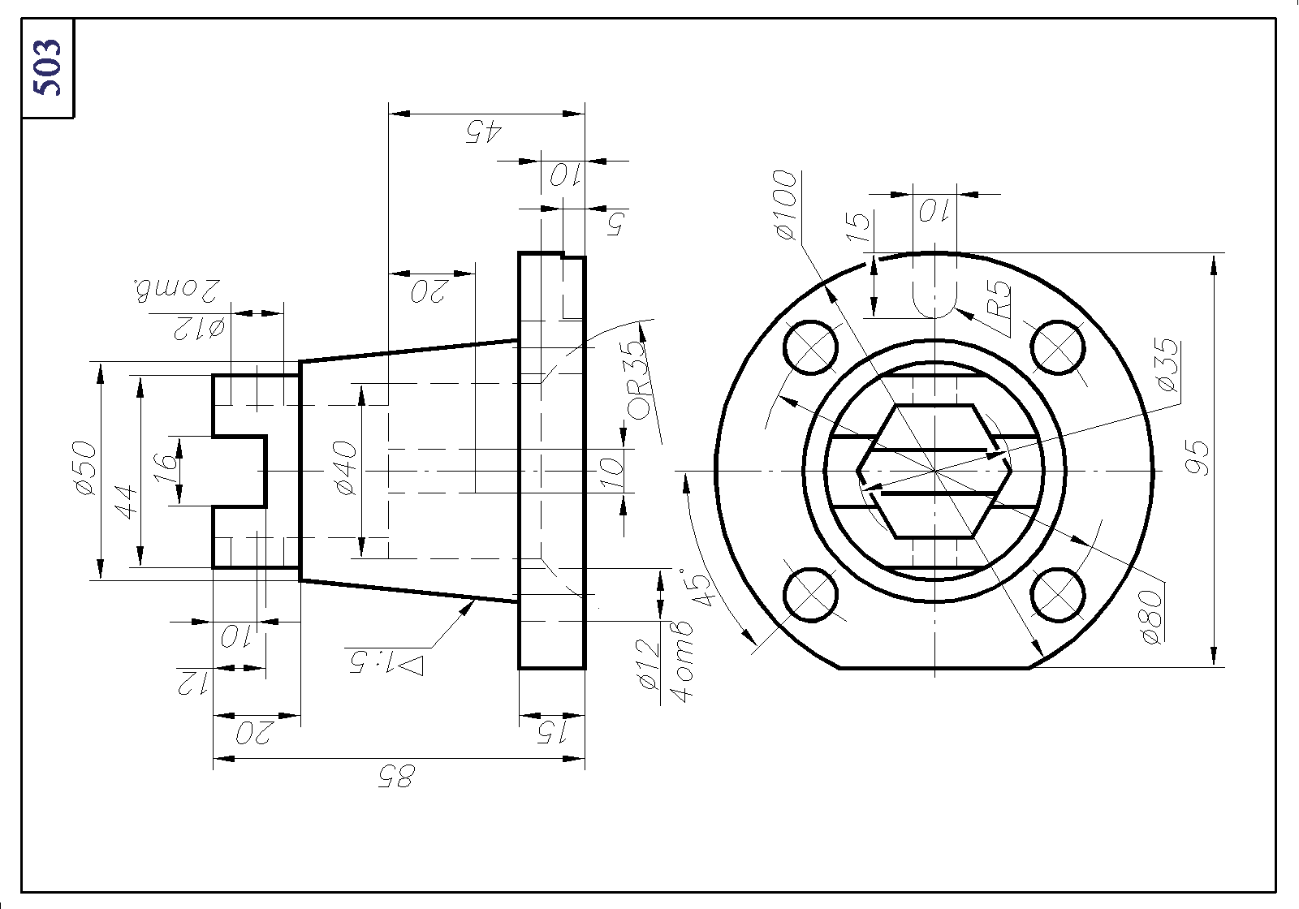
Типовая деталь

Приложение 5

к Положению о региональном конкурсе по
3d моделированию среди обучающихся профессиональных образовательных организаций Волгоградской области

Задание по модулю 2:
1. По чертежам деталей создать 3D модели
2. Создать 3D модель и выполнить сборочный чертеж
3. Составить спецификацию

Готовая 3D модель

